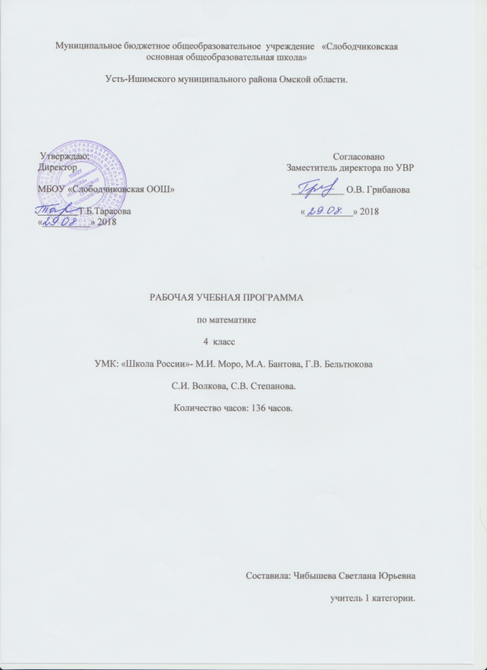

ПЛАНИРУЕМЫЕ РЕЗУЛЬТАТЫ ОСВОЕНИЯ ПРЕДМЕТА «МАТЕМАТИКА»
Личностные результаты обучения:
• Чувство гордости за свою Родину, российский народ и историю России.
• Осознание роли своей страны в мировом развитии, уважительное отношение к семейным ценностям, бережное отношение к окружающему миру.
• Целостное восприятие окружающего мира.
• Развитую мотивацию учебной деятельности и личностного смысла учения, заинтересованность в приобретении и расширении знаний и способов действий, творческий подход к выполнению заданий.
• Рефлексивную самооценку, умение анализировать свои действия и управлять ими.
• Навыки сотрудничества со взрослыми и сверстниками.
• Установку на здоровый образ жизни, наличие мотивации к творческому труду, к работе на результат.
Метапредметны результаты обучения:
• Способность принимать и сохранять цели и задачи учебной деятельности, находить средства и способы её осуществления.
• Овладение способами выполнения заданий творческого и поискового характера.
• Умения планировать, контролировать и оценивать учебные действия в соответствии с поставленной задачей и условиями её выполнения, определять наиболее эффективные способы достижения результата.
• Способность использовать знаково-символические средства представления информации для создания моделей изучаемых объектов и процессов, схем решения учебно-познавательных и практических задач.
• Использование речевых средств и средств информационных и коммуникационных технологий для решения коммуникативных и познавательных задач.
• Использование различных способов поиска (в справочных источниках и открытом учебном информационном пространстве Интернета), сбора, обработки, анализа, организации и передачи информации в соответствии с коммуникативными и познавательными задачами и технологиями учебного предмета, в том числе умение вводить текст с помощью клавиатуры компьютера, фиксировать (записывать) результаты измерения величин и анализировать изображения, звуки, готовить своё выступление и выступать с аудио-, видео и графическим сопровождением.
• Готовность слушать собеседника и вести диалог; готовность признать возможность существования различных точек зрения и права каждого иметь свою; излагать своё мнение и аргументировать свою точку зрения.
• Определение общей цели и путей её достижения: умение договариваться о распределении функций и ролей в совместной деятельности, осуществлять взаимный контроль в совместной деятельности, адекватно оценивать собственное поведение и поведение окружающих.
• Овладение начальными сведениями о сущности и особенностях объектов и процессов в соответствии с содержанием учебного предмета «математика».
• Овладение базовыми предметными и межпредметными понятиями, отражающими существенные связи и отношения между объектами и процессами.
• Умение работать в материальной и информационной среде начального общего образования (в том числе с учебными моделями) в соответствии с содержанием учебного предмета «Математика».
Предметные результаты обучения:
• Использование приобретённых математических знаний для описания и объяснения окружающих предметов, процессов, явлений, а также для оценки их количественных и пространственных отношений.
• Овладение основами логического и алгоритмического мышления, пространственного воображения и математической речи, основами счёта, измерения, прикидки результата и его оценки, наглядного представления данных в разной форме (таблицы, схемы, диаграммы), записи и выполнения алгоритмов.
• Приобретение начального опыта применения математических знаний для решения учебно-познавательных и учебно-практических задач.
• Умения выполнять устно и письменно арифметические действия с числами и числовыми выражениями, решать текстовые задачи, выполнять и строить алгоритмы и стратегии в игре, исследовать, распознавать и изображать геометрические фигуры, работать с таблицами, схемами, графиками и диаграммами, цепочками, представлять, анализировать и интерпретировать данные.
• Приобретение первоначальных навыков работы на компьютере (набирать текст на клавиатуре, работать с меню, находить информацию по заданной теме, распечатывать её на принтере).
СОДЕРЖАНИЕ КУРСА
Числа от 1 до 1000 (повторение) (13 ч)
Четыре арифметических действия. Порядок их выполнения в выражениях, содержащих 2 — 4 действия. Письменные приемы вычислений.
Числа, которые больше 1000. Нумерация (11 ч)
Новая счетная единица — тысяча. Разряды и классы: класс единиц, класс тысяч, класс миллионов и т. д. Чтение, запись и сравнение многозначных чисел.Представление многозначного числа в виде суммы разрядных слагаемых. Увеличение (уменьшение) числа в 10, 100, 1000 раз.
Величины (18 ч). Единицы длины: миллиметр, сантиметр, дециметр, метр, километр. Соотношения между ними. Единицы площади: квадратный миллиметр, квадратный сантиметр, квадратный дециметр, квадратный метр, квадратный километр. Соотношения между ними. Единицы массы: грамм, килограмм, центнер, тонна. Соотношения между ними. Единицы времени: секунда, минута, час, сутки, месяц, год, век. Соотношения между ними. Задачи на определение начала, конца события, его продолжительности.
Сложение и вычитание (11 ч). Сложение и вычитание (обобщение и систематизация знаний): задачи, решаемые сложением и вычитанием; сложение и вычитание с числом 0; переместительное и сочетательное свойства сложения и их использование для рационализации вычислений; взаимосвязь между компонентами и результатами сложения и вычитания; способы проверки сложения и вычитания.Решение уравнений вида:
х+312=654+79
729-х=217+163
х- 137 = 500 -140.
Устное сложение и вычитание чисел в случаях, сводимых к действиям в пределах 100, и письменное — в остальных случаях. Сложение и вычитание значений величин
Умножение и деление (71 ч). Умножение и деление (обобщение и систематизация знаний): задачи, решаемые умножением и делением; случаи умножения с числами 1 и 0; деление числа 0 и невозможность деления на 0; переместительное и сочетательное свойства умножения, распределительное свойство умножения относительно сложения; рационализация вычислений на основе перестановки множителей, умножения суммы на число и числа на сумму, деления суммы на число, умножения и деления числа на произведение; взаимосвязь между компонентами и результатами умножения и деления; способы проверки умножения и деления. Решение уравнений вида 6 · х = 429 + 120, х · 18 = 270- 50, 360: х = 630:7 на основе взаимосвязей между компонентами и результатами действий. Устное умножение и деление на однозначное число в случаях, сводимых к действиям в пределах 100; умножение и деление на 10, 100, 1000. Письменное умножение и деление на однозначное и двузначное числа в пределах миллиона. Письменное умножение и деление на трехзначное число (в порядке ознакомления). Умножение и деление значений величин на однозначное число. Связь между величинами (скорость, время, расстояние; масса одного предмета, количество предметов, масса всех предметов и др.).
Итоговое повторение (12 ч.)

№ | Тема | Кол-во час.
Числа от 1 до 1000. Повторение-13 час.
1 | Нумерации чисел в пределах 1000. Счет предметов. Разряды. | 1
2 | Четыре арифметических действия. Порядок их выполнения. Выражение и его значение.
3 | Сложение и вычитание. Порядок выполнения действий в выражениях | 1
4 | Письменные приемы сложения трехзначных чисел. | 1
5 | Письменное вычитание трехзначных чисел вида: 607 – 463. Выполнение вычислений по алгоритму. | 1
6 | Письменные приемы умножения трехзначных чисел на однозначные. | 1
7 | Алгоритм письменного деления трехзначного числа на однозначное число вида 864:4. | 1
8 | Алгоритм письменного деления трехзначного числа на однозначное число вида 825:3. | 1
9 | Алгоритм письменного деления трехзначного числа на однозначное число вида 285:3.. | 1
10 | Деление трехзначного числа на однозначное, когда в записи частного есть нуль. | 1
11 | Чтение и составление столбчатых диаграмм. | 1
12 | Повторение пройденного. «Что узнали. Чему научились». | 1
13 | Страничка для любознательных. Работа в паре по тесту. | 1
Числа, которые больше 1000.Нумерация-11 часов.
14 | Новая счетная единица- тысяча. Класс единиц и класс тысяч. | 1
15 | Чтение чисел. Запись чисел | 1
16 | Разрядные слагаемые. Представление числа в виде суммы разрядных слагаемых | 1
17 | Сравнение чисел | 1
18 | Увеличение (уменьшение) числа в 10, 100, 1000 раз. | 1
19 | Нахождение общего количества единиц определенного разряда в данном числе. | 1
20 | Класс миллионов и класс миллиардов. | 1
21 | Страничка для любознательных .Решение логических задач. | 1
22 | Проект: «Математика вокруг нас». | 1
23-24 | Разрядные слагаемые.. «Что узнали. Чему научились». | 1
Величины-12 часов+6 часов продолжение
25 | Величины. Единицы длины. Километр. | 1
26 | Таблица- единицы длины. | 1
27-28 | Единицы площади. Квадратный километр, квадратный миллиметр. | 1
29 | Ар. Гектар. Таблица единиц площади | 1
30 | Палетка. Измерение площади фигуры с помощью палетки. | 1
31-32 | Единицы массы. Тонна. Центнер. | 1
33 | Таблицы единиц массы. | 1
34 | Единицы времени. Год. | 1
35 | Сутки. Время от 0 до 24 часов. Решение задач на время. | 1
36 | Единицы времени. Секунда. Век. | 1
37 | Таблица единиц времени. | 1
38-39 | Решение задач на определение начала, продолжительности и конца события. | 2
40-41 | Повторение пройденного «Что узнали. Чуму научились». | 2
42 | Проверим себя и оценим свои достижения. Тест. | 1
Сложение и вычитание многозначных чисел-11 час.
43 | Устные и письменные приемы сложения и вычитания. | 1
44 | Прием письменного вычитания для случаев вида 600-26, 1000-124. | 1
45 | Нахождение неизвестного слагаемого. Решение уравнений вида х+15=68:2 | 1
46 | Решение уравнений на нахождение неизвестного уменьшаемого. Решение уравнений вида х-34=48:3 | 1
47 | Нахождение нескольких долей целого. | 1
48 | Задачи на уменьшение и увеличение числа в несколько раз в косвенной форме. | 1
49-50 | Сложение и вычитание величин | 2
51 | Повторение пройденного «Что узнали. Чему научились». | 1
52 | Страничка для любознательных. Задачи-расчеты. | 1
53 | Проверим и оценим свои достижения. Тест. Анализ п/работы. | 1
Умножение и деление многозначных чисел-71 час
54 | Умножение и его свойства. Умножение на 0 и 1. Письменные приемы умножения. | 1
55 | Приемы письменного умножения для случаев вида 5432х3. | 1
56 | Приемы письменного умножения. | 1
57 | Умножение чисел, запись которых заканчивается нулями. | 1
58 | Нахождение неизвестного множителя, делимого, делителя. Решение уравнений вида Х ∙ 8 = 26 + 70. | 1
59 | Деление многозначного числа на однозначное. Деление как арифметическое действие. | 1
60-61 | Письменные приемы деление многозначного числа на однозначное | 2
62 | Решение задач на увеличение (уменьшение) числа на несколько единиц, выраженных в косвенной форме.
63 | Алгоритм деления многозначного числа на однозначное. | 1
64 | Решение задач на пропорциональное деление. Нахождение неизвестного делителя и делимого. | 1
65 | Деление многозначных чисел на однозначные, когда в записи частного есть нули. | 1
66 | Решение задач с величинами. | 1
67-68 | Повторение пройденного. Приемы письменного умножения и деления. «Что узнали. Чему научились». | 2
69 | Проверим и оценим свои достижения. Тест. | 1
70 | Контрольная работа «Умножение и деление». | 1
71 | Анализ контрольной работы. Закрепление приёмов письменного деления многозначного числа на однозначное. | 1
72 | Понятие скорости. Единицы скорости. | 1
73 | Взаимосвязь между скоростью, временем и расстоянием. | 1
74 | Взаимосвязь между скоростью, временем и расстоянием. | 1
75 | Взаимосвязь между скоростью, временем и расстоянием.  Математический диктант. | 1
76-77 | Страничка для любознательных. Задачи –расчеты. | 2
78 | Умножение числа на произведение. | 1
79 | Письменные случаи умножения вида:  243 х 20, 532 х 300. | 1
80 | Письменное умножение вида:  7600х40, 2540х300. | 1
81 | Решение задач на встречное движение. | 1
82 | Перестановка и группировка множителей. | 1
83-84 | Письменные приемы умножения. Страничка для любознательных. | 2
85-86 | Письменные приемы умножения. «Что узнали. Чему научились». | 2
87 | Помогаем друг другу сделать шаг к успеху. Работа в паре. «Верно. Неверно». | 1
88 | Деление числа на произведение. | 1
89 | Устные приёмы деления в случаях вида 600: 20, 5600 : 800. | 1
90 | Деление с остатком на 10, 100, 1000.  Математический диктант | 1
91 | Решение и составление обратных задач. задач. | 1
92-93 | Письменное деление на числа, оканчивающиеся нулями. Проверь себя | 2
94 | Решение задач на одновременное встречное движение. | 1
95 | Решение задач на движение в противоположных направлениях | 1
96 | Решение задач изученных видов. «Что узнали. Чему научились». | 1
97 | Проверим и оценим свои достижения. Тест. Анализ результатов. | 1
98 | Проект «Математика вокруг нас». | 1
99 | Умножение числа на сумму. | 1
100 | Приёмы умножения в случаях вида 12 х 15, 40 х 32. | 1
101 | Письменное умножение на двузначное число. | 1
102 | Письменное умножение на двузначное число. | 1
103-104 | Решение задач на нахождение неизвестных по двум разностям. | 2
105 | Умножение на трёхзначное число. | 1
106 | Умножение на трёхзначное число. | 1
107-108 | Алгоритм умножения на двухзначное и трехзначное число. | 2
109 | Приемы письменного умножения многозначных чисел. Страничка для любознательных. | 1
110-111 | Приемы письменного умножения многозначных чисел «Что узнали. Чему научились». Контроль и учет знаний. | 2
112 | Письменное деление на двухзначное число вида: 492 : 82 | 1
113 | Деление с остатком на двузначное число. | 1
114 | Закрепление по теме «Умножение и деление» | 1
114-116 | Деление на двузначное число. | 2
117-118 | Решение задач на деление и умножение. Составление задач по чертежу. | 2
119 | Решение задач изученных видов. «Что узнали. Чему научились». | 1
120-121 | Странички для любознательных. Задачи- расчеты. | 2
122 | Письменное деление на трехзначное число. | 1
123 | Деление на трехзначное число.Проверка деления умножением. | 1
124 | Деление на трехзначное число .Проверка деления умножением. | 1
Итоговое повторение. Что узнали? Чему научились?-12 часов.
125 | Деление на трёхзначное число. Математический диктант | 1
126 | Деление с остатком. | 1
127 | Решение задач. Деление на трехзначное число | 1
128-129 | Распознавание и название геометрических тел: куб, шар, пирамида. | 1
130 | Итоговая промежуточная аттестация. Контрольная работа. | 1
131-132 | Анализ к/работы. «Что узнали. Чему научились». Приемы письменного деления и умножения. | 2
133 | «Умножение и деление многозначных чисел» .Что узнали? Чему научились? | 1
134 | «Умножение и деление многозначных чисел.». | 1
135 | «Умножение и деление многозначных чисел.». | 1
136 | «Что узнали в 4 классе. Чему научились». | 1

